Предмет: окружающий мир
Класс: 4
Тема урока: «Характеристика природных зон России: тундра. Связи в природной зоне»
Учебник:А.А. Плешаков, Е.А. Крючкова
Количество часов: 2 ч в неделю, 68 ч в год
Тип урока: урок «открытия» новых знаний.
Цель: познакомить обучающихся с растениями и животными данной зоны. Исследовать естественные природные связи в зоне тундры и влияние деятельности человека на зону тундры.
Планируемые результаты:
Метапредметные:
Познавательные УУД:
– проявлять познавательную инициативу в учебном сотрудничестве;
– ориентироваться на разнообразие способов решения задач;
– строить рассуждения в форме связи простых суждений об объекте, его строении, свойствах и связях;
– осуществлять запись (фиксацию) выборочной информации об окружающем мире и о себе самом,
– осуществлять подведение под понятие на основе распознавания объектов, выделения существенных признаков и их синтеза;

Коммуникативные УУД:
– допускать возможность существования у людей различных точек зрения, в том числе не совпадающих с его собственной, и ориентироваться на позицию партнёра в общении и взаимодействии;
– учитывать разные мнения и стремиться к координации различных позиций в сотрудничестве;
– формулировать собственное мнение и позицию;
– договариваться и приходить к общему решению в совместной деятельности, в том числе в ситуации столкновения интересов;
– строить понятные для партнёра высказывания, учитывающие, что партнёр знает и видит, а что нет;
– контролировать действия партнёра;
– использовать речь для регуляции своего действия;
– адекватно воспринимать предложения и оценку учителей, товарищей, родителей и других людей;
– освоение способов решения проблем творческого и поискового характера;
– строить сообщения в устной форме;

Регулятивные УУД:
– принимать и сохранять учебную задачу;
– в сотрудничестве с учителем ставить новые учебные задачи;
– различать способ и результат действия;
– формирование умения планировать, контролировать и оценивать учебные действия в соответствии с поставленной задачей и условиями ее реализации; определять наиболее эффективные способы достижения результата;
– оценивать правильность выполнения действия на уровне адекватной ретроспективной оценки соответствия результатов требованиям данной задачи;

Личностные УУД:
– развитие навыков сотрудничества со взрослыми и сверстниками в разных социальных ситуациях, умения не создавать конфликтов и находить выходы из спорных ситуаций;
– ориентация на понимание причин успеха в учебной деятельности, в том числе на самоанализ и самоконтроль результата, на анализ соответствия результатов требованиям конкретной задачи, на понимание оценок учителей, товарищей, родителей и других людей;
– способность к оценке своей учебной деятельности;

Ход урока
 | Этапы урока | Деятельность учителя | Деятельность обучащиюхся
I. | Вхождение в тему урока и создание условий для осознанного восприятия нового материала
 | Мотивирование на учебную деятельность
 | Актуализация опорных знаний | - Ребята, я сейчас вам прочитаю произведение, а вы внимательно послушайте и предположите, произведение какого жанра я прочитала?  - Верно, как думаете, какому народу принадлежит эта сказка?  - Оставим этот вопрос открытым. Вернемся к нему чуть позже.  - С какой природной зоны двигался белый медведь?  - А бурый?  - Каков был итог их встречи?  - Как вы думаете на территории какой природной зоны они встретились? Докажите  - Как вы думаете, какую природную зону сегодня будем изучать?  - Верно, сегодня мы познакомимся с особенностями природной зоны «Тундра»  - Предлагаю вам отправиться в путешествие по тундре в роли ученых.  - По какому плану мы изучаем природную зону?  - В роли каких ученых будем тогда выступать?  На доске появляются соответствующие названия. | - Это сказка про животных  Испытывают затруднения, предполагают  - Зона арктических пустынь  - Из леса  - Борьбой, но после договорились  - Тундра. Так как эта зона находится между Арктикой и лесом. Медведи шли навстречу друг другу  - Тундра  - Расположение на карте, особенности рельефа и климат  - Географы  Далее озвучивают весь план: растения, животные, человек и экология, цепи питания (ботаники, зоологи, экологи)
 | Целеполагание | - Итак, господа ученые, необходимо пройти отбор, готовы ли вы изучить новую природную зону России. Предлагаю выполнить следующее задание:  необходимо восстановить цепь питания, но прежде, по фото сказать название всех участников этой взаимосвязи.  На слайде:  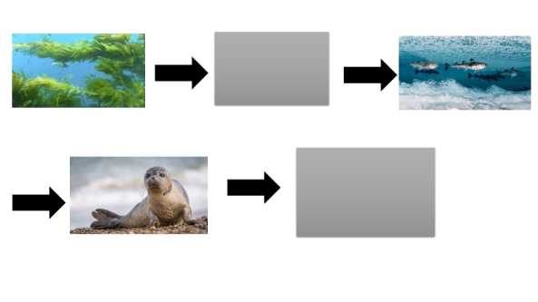  Проверка:  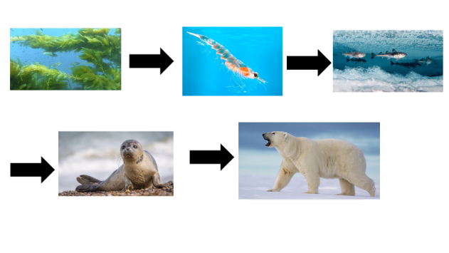  - Отличный результат. Я вижу все готовы к изучению новой природной зоны.  - Попробуйте восстановить другую цепь питания:  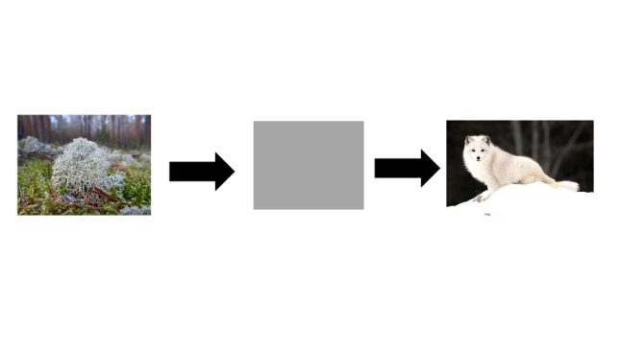  - Ученые, чего нам не хватает, чтобы выполнить это задание?  - Поэтому, какую цель перед собой поставим?  - Предлагаю отправиться в воображаемую экспедицию. | Дети озвучивают цепь питания:  2.Водоросли – рачки - рыбы (сайка) - тюлень - белый медведь.  - У ребят возникают трудности.  - Нам не хватает знаний.  - Подробно изучить природную зону «Тундра», а именно: географические особенности и климат, растения, животные, человек и экология, цепи питания (опираются на план на доске).
II. | Освоение нового материала
 | Осуществление учебных действий по освоению нового материала | Предполагается работа по блокам:  - Географические особенности и климат (мы географы)  - Растения (мы ботаники)  - Животные (мы зоологи)  - Человек и экология (мы экологи)  - Цепи питания  После каждого блока на доске появляется визуальная информация для дальнейшего обобщения знаний.  - Итак, господа ученые, отправляемся в экспедицию.  Но сначала нужно точно знать, куда мы отправляемся. Кто готов показать тундру на карте?  - На каком виде транспорта можем отправиться в экспедицию?  - Предлагаю изучать тундру уже с высоты птичьего полета. Посмотрите видео и скажите об особенностях рельефа (в видео демонстрируется вид тундры с вертолета).  - Рассмотрите следующую иллюстрацию. Лучи солнца уже хорошо согревают зону тундры или все еще скользят по поверхности?  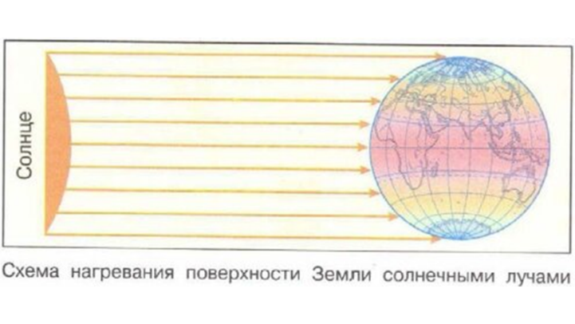  Какой вывод сделаем?  Провести параллель с Арктикой. Выйти на умозаключения, что в тундре холодно (до – 50), сильный холодный ветер, зимой часто пурга, зима длится 7-8 месяцев, полярная ночь 2 месяца, многолетняя мерзлота (поэтому летом много воды)  - Побудем в роли ботаников и выполним следующее задание. Работаем в парах. Каждая пара получила рабочий лист с названиями растений тундры. Вам необходимо соотнести название, изображение и короткое описание растения. Всю информацию приклеить на рабочий лист.  - Какие растения произрастают в тундре? (с каждым названием размещаю изображение на доске)  - В чем их особенность?  - Как эти особенности связаны с климатом тундры?  - Пришло время поговорить о животных тундры. Очень часто ученым приходится работать с таблицами, анализировать, добывать из них информацию. Поэтому я вам предлагаю заняться эти видом деятельности. Возьмите таблицу, изучите ее в течении минуты. После этого ответьте на вопросы учителя.  - Назовите травоядных животных тундры  - Кто из них птица?  - Назовите хищных птиц тундры  - Назовите хищных млекопитающих  - Кто из этих животных меняет окрас зимой на белый?  - Как вы думаете, для чего они это делают?  - Ребята, сейчас вы назвали только тех, животных, которые не покидают тундру, всегда там живут. Но есть такие, которые временно там обитают. Например, журавли, гуси, лебеди, кулики прилетают только на лето. Так как в летнее время в тундре много комаров и мошек. Кто знает почему их там много?  - Вы хорошо потрудились, поэтому предлагаю вам немного поиграть. Попробуем составить цепи питания с изученными растениями и животными. У каждого на парте лежит одно животное или растение тундры. Начинаем с травянистого растение (ученик выходит к доске), остальные участники этой цепочки должны сообразить и занять свое место в этой цепи (кто быстрее)  - Чтобы выяснить как человек приспособился к жизни в суровых условиях и какие экологические проблемы существуют в этой природной зоне, мы поработаем с текстом. Откройте учебник на стр. 64-67 и внимательно прочитайте информацию.  - Экологи, посмотрите на доску. На ней размещены условные знаки экологических проблем тундры. Расшифруйте их согласно тексту учебника.  - Что необходимо делать, чтобы не было этих экологических проблем?  - Ребята, мы много говорим сегодня, что условия жизни в тундре суровые. Познакомились с животными и растениями. Пришло время познакомиться с местными жителями тундры. Считаю, что они заслуживают особого внимания. Предлагаю вам посмотреть видео.  - А теперь сможете догадаться, чью сказку я вам прочитала в начале урока? | Один ученик показывает на карте у доски.  - На самолете, вертолете  После просмотра видео приходят к выводу, что это равнина, много озер и болот, леса нет совсем.  - Скользят по поверхности.  Выполняют работу в паре.  Называют растения и рассуждают об их особенностях и взаимосвязи с климатом.  Анализируют таблицу.  - Лемминг, северный олень, белая куропатка.  - Куропатка.  - Кречет, полярная сова.  - Полярный волк, песец.  - Северный олень, белая куропатка, песец  - Для маскировки.  - Возможно из-за большого количества водоемов.  Играют, составляя цепи питания  Читают текст  Расшифровывают знаки.  Рассуждают по теме.  Смотрят видео о коренных жителях тундры.  - Ненецкую народную сказку.
 | Проверка первичного усвоения | - Обобщим все полученные знания (Опора на доску)  - Ребята, давайте вернемся к цепи питания, которая вызвала у нас трудности:  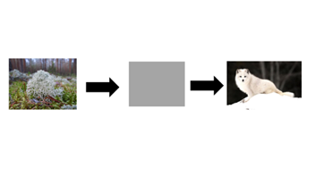  - Какое звено пропущено в этой цепи? | - Лемминг
III. | Применение изученного материала
 | Систематизация знаний и умений | - Ребята, мы славно потрудились как ученые. Экспедиция подходит к концу, мы уже соскучились по родным и близким. С кем бы в первую очередь вам хотелось поделиться своими знаниями и эмоциями от знакомства с тундрой. Предлагаю написать письмо этому человеку и рассказать ему обо всем. Шаблоны письма лежат у вас на партах.  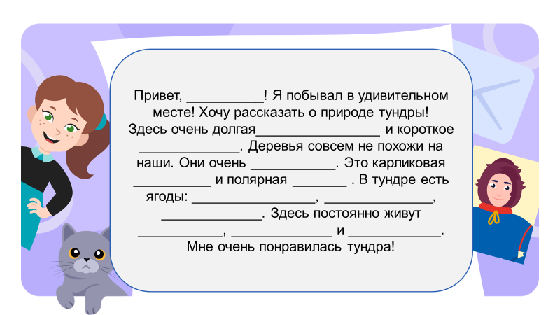 | Перечисляют близких.  Оформляют письмо.
IV. | Проверка приобретенных знаний, умений, навыков
 | Диагностика, самодиагностика | Если будет хватать времени  Рабочий лист + взаимопроверка + самооценка
V. | Подведение итогов, домашнее задание
 | Самооценивание, рефлексия | - Ребята, какой волшебный праздник приближается?  - Кто скажет, что связывает тундру и Новый год?  - Предлагаю оценить свою работу на уроке. У каждого на парте лежит северный олень. Расположите своего оленя в ту упряжку Деда Мороза, которая больше относится к вашему восприятию урока.  1 Дед Мороз: было легко и интересно  2 Дед Мороз: было сложно, но интересно  3 Дед Мороз: было сложно и неинтересно | - Северный олень  Оценивают свою деятельность
 | Домашнее задание | Задание на выбор:  - Задания от учителя на платформе «Моя школа» по теме урока  - Рисунок «Животный и растительный мир тундры»  - р/ т с. 36-39

Приложение 1
Ненецкая народная сказка
«Два медведя»

Однажды лесной бурый медведь пошёл на север, к морю. В это время морской белый медведь пошёл по льду на юг, к земле. У самого берега моря они встретились. У белого медведя шерсть встала дыбом. Он сказал:
- Ты что это, бурый, по моей земле ходишь?
Бурый ответил:
- Когда она у тебя была, земля-то? Твоё место в море! Твоя земля - льдина!
Белый медведь встал на дыбы. Бурый медведь встал на дыбы. Они схватились, и началась борьба. Боролись до полудня- никто не одолел. Боролись до вечера. Оба устали, сели. Молчат. Первым заговорил бурый. Он сказал:
- Ты, белый, оказывается, сильнее. Но я - ловчее, увёртливее. Поэтому никто из нас верха не возьмёт. Да и что нам делить? Ведь мы с тобой братья.
Белый медведь сказал:
- Верно, мы братья. И делить нам нечего. Земли наши неоглядны.
Лесной медведь сказал:
- Да, мои леса огромны. Мне нечего делать в твоих льдах.
Морской медведь сказал:
- А мне нечего делать в твоих лесах. Да я туда никогда и не заходил! Давай жить каждый на своём месте и не мешать друг другу.
Лесной медведь пошёл назад, в лес. Белый медведь отправился ко льдам в Арктику.
С тех пор хозяин леса живёт в лесу, хозяин моря живёт в море. И никто друг другу не мешает.

Приложение 2
Растения тундры
Морошка | 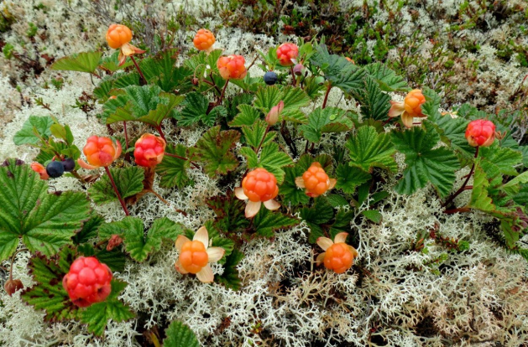 | Ягода, напоминающая по форме малину. Незрелые плоды сначала красного цвета, затем постепенно желтеют и в стадии полной спелости становятся похожими на янтарь.
Голубика | 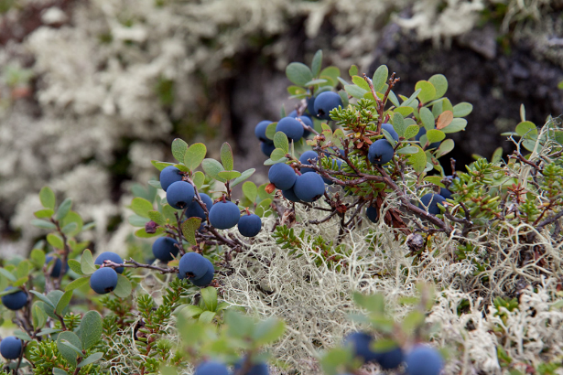 | Это небольшой ягодный кустарник. Ягоды синие, покрытые налетом. Любит расти на болотах. Сам куст живет 100 лет.
Брусника | 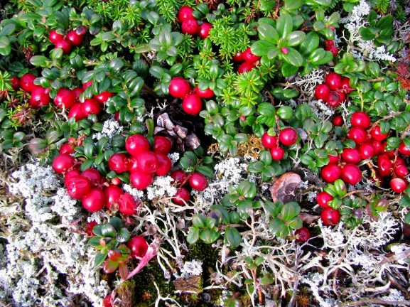 | Многолетний, низкий, ягодный полукустарник. Достигает в высоту от 10 до 20 см. Плоды — небольшие ярко-красные ягоды с характерным кисло-сладким вкусом.

Ягель | 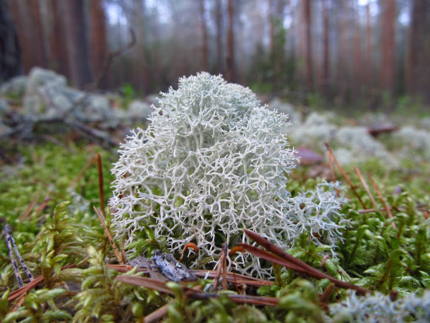 | Это лишайник. Медленно растет (по 1 мм в год). Служит основной пищей для северных оленей.
Карликовая береза | 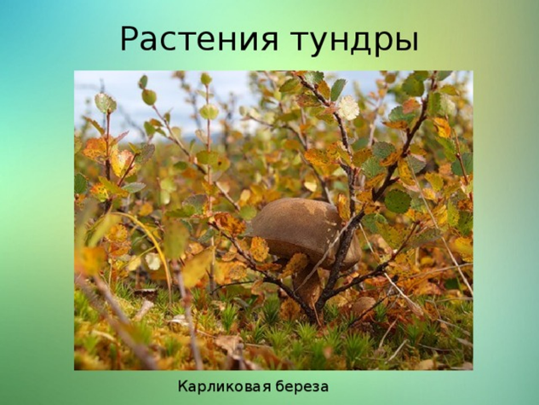 | Низкорослый кустарник семейства берёзовых. Высота обычно не превышает 1 метра. Корни в верхнем слое почвы.
Полярная ива | 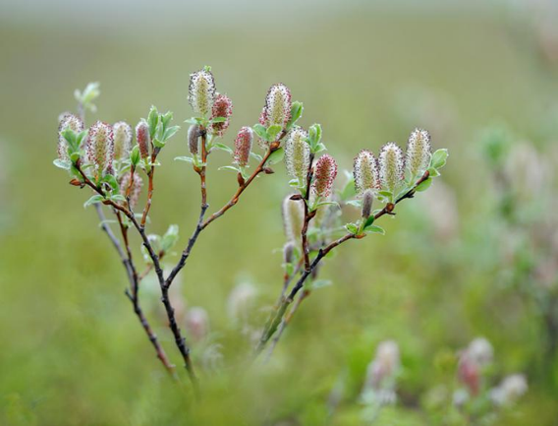 | Это кустарничек высотой лишь в 2-5 см. Чаще всего растет близко к поверхности земли, где температура самая высокая.

Приложение 3
Название животного | Способ питания | Окрас | Вид
Лемминг | Травоядное | Зимой серый, летом коричневый | Млекопитающее
Северный олень | Травоядное | Зимой белый, летом серо-коричневый | Млекопитающее
Белая куропатка | Травоядное | Зимой белый, летом бурый | Птица
Кречет | Хищное | Белый с темными вкраплениями круглый год | Птица
Полярный волк | Хищное | Белый с серебристым отливом | Млекопитающее
Полярная сова | Хищное | Белый круглый год | Птица
Песец | Хищное | Зимой белый, летом темный | Млекопитающее

Приложение 4

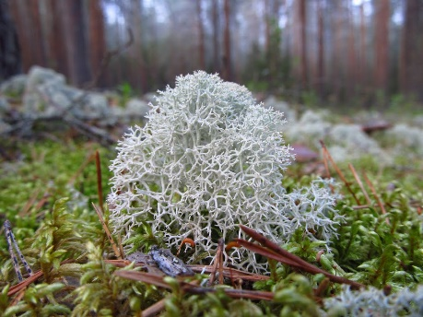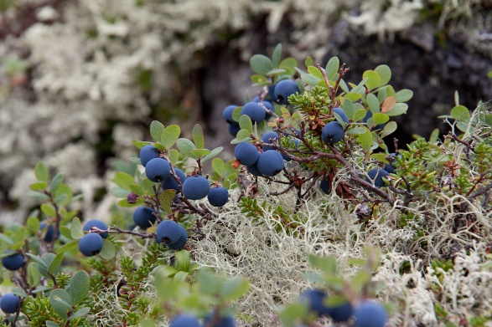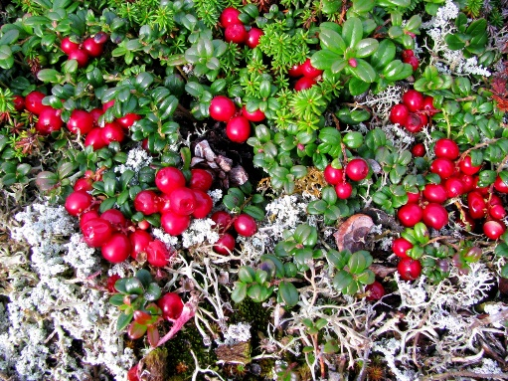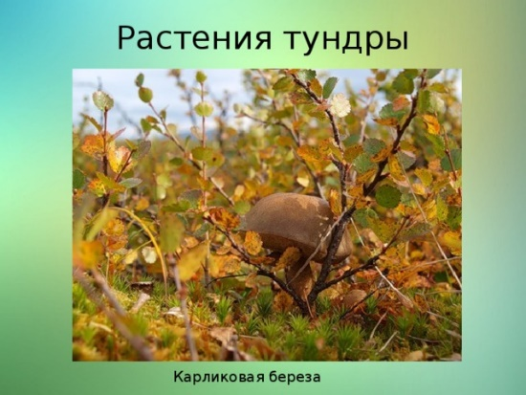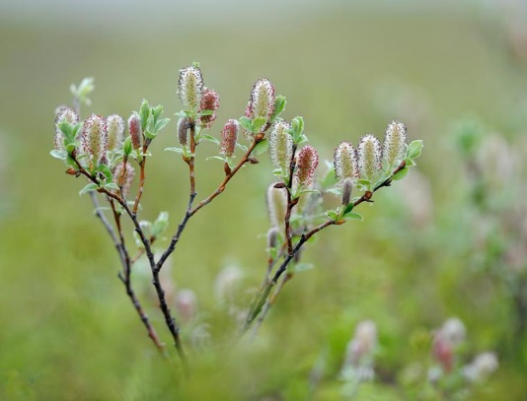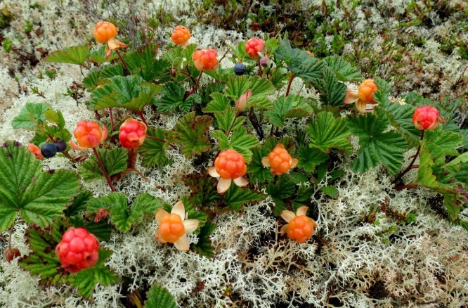

Приложение 5
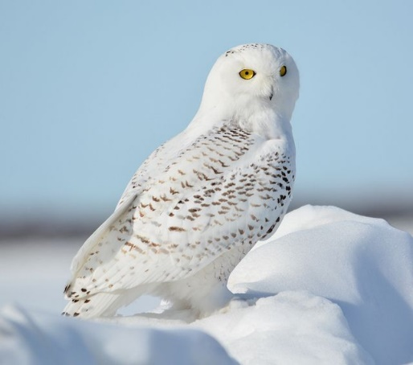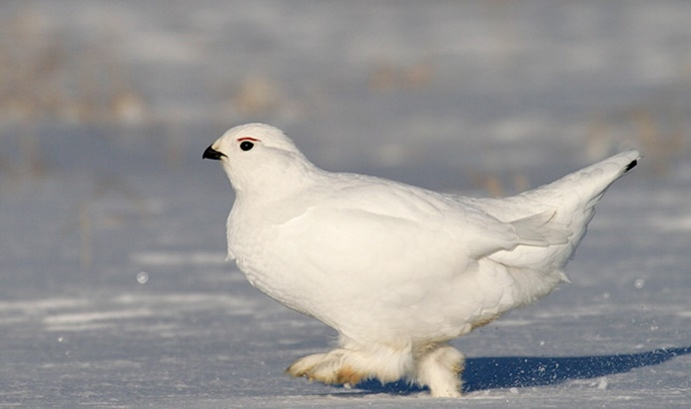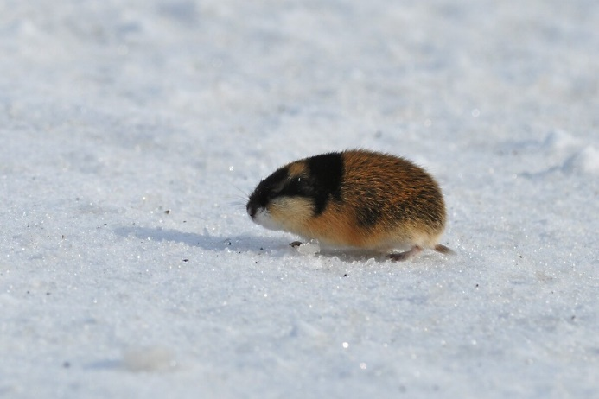
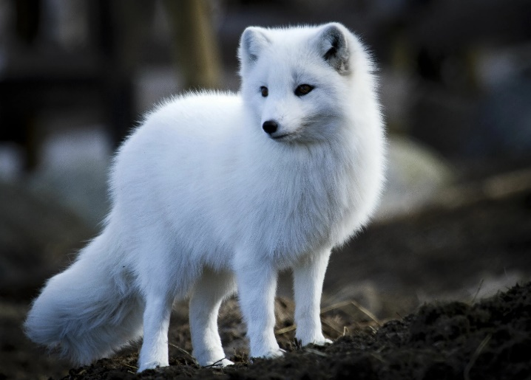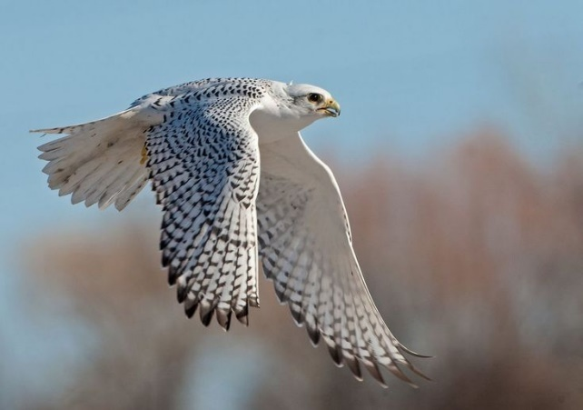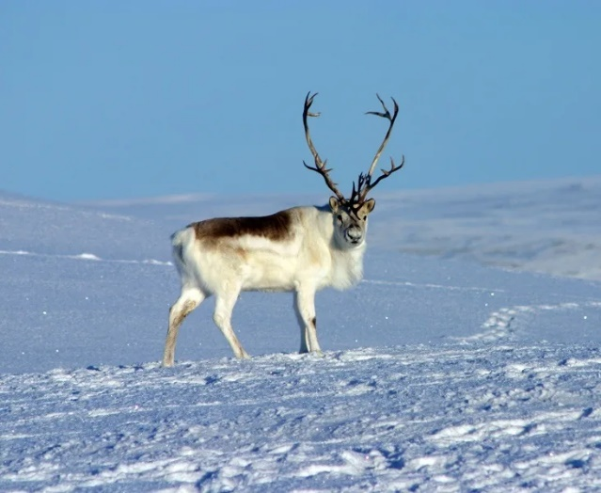
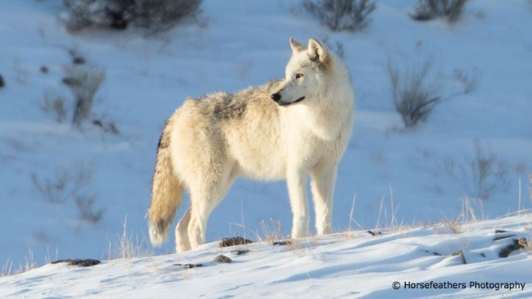

Приложение 6


